六年級班際投籃比賽時間表
日期 | 場次 | 時間 | 班級 | 比賽場地
3/18 | 第二場 | 8:10~8:20 | 610 | 甲場地
3/18 | 第三場 | 8:20~8:30 | 609 | 甲場地
3/19 | 第一場 | 8:00~8:10 | 605 | 甲場地
3/19 | 第二場 | 8:10~8:20 | 607 | 甲場地
3/18 | 第二場 | 8:10~8:20 | 606 | 乙場地
3/18 | 第三場 | 8:20~8:30 | 604 | 乙場地
3/19 | 第一場 | 8:00~8:10 | 601 | 乙場地
3/18 | 第一場 | 8:00~8:10 | 613 | 丙場地
3/18 | 第二場 | 8:10~8:20 | 615 | 丙場地
3/18 | 第三場 | 8:20~8:30 | 603 | 丙場地
3/19 | 第一場 | 8:00~8:10 | 608 | 丙場地
3/18 | 第一場 | 8:00~8:10 | 614 | 丁場地
3/18 | 第二場 | 8:10~8:20 | 611 | 丁場地
3/18 | 第三場 | 8:20~8:30 | 612 | 丁場地
3/19 | 第一場 | 8:00~8:10 | 602 | 丁場地

註:比賽前10分鐘請各班到後中庭檢錄，過兩分鐘未到者，取消比賽資格
後中庭
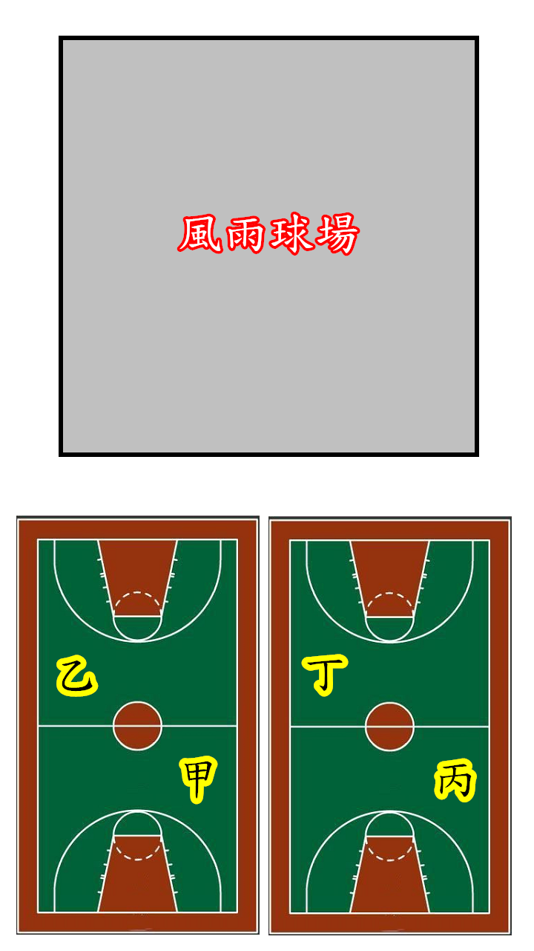
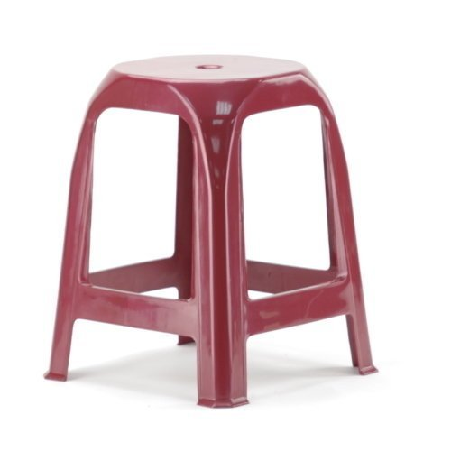
3/17-01-5013/17-02-507
3/17-03-505
3/18-01-513
3/18-02-610
3/18-03-609

3/19-01-605
3/19-01-607
3/17-01-511
3/17-02-502
3/17-03-509

3/18-01-613
3/18-02-615
3/18-03-603

3/19-01-608

3/17-01-514
3/17-02-506
3/17-03-508

3/18-01-510
3/18-02-606
3/18-03-604

3/19-01-601

3/17-01-512
3/17-02-503
3/17-03-504

3/18-01-614
3/18-02-611
3/18-03-612
3/19-01-602
乙
甲
丙
丁
515512507503
515512507503
515512507503
605
601
608
602
甲
乙
丙
丁
請學生按照投籃順序排成一排
請學生按照投籃順序排成一排
請學生按照投籃順序排成一排
請學生按照投籃順序排成一排

